NIEUWSBRIEF

Oktober 2019

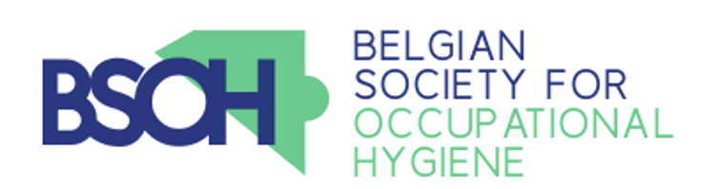
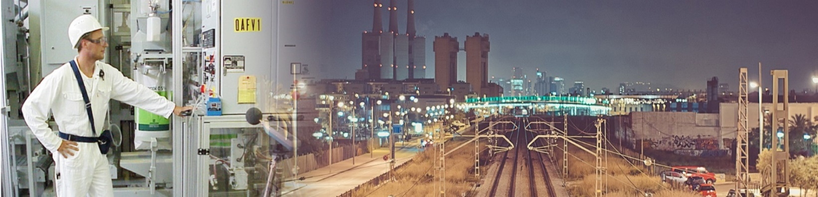

Beste BSOH lid

In deze vijfde nieuwsbrief van 2019 hebben we het over onze toekomstige studiedagen, een aantal oproepen rond ervaringen en sprekers voor het NVvA symposium, een nieuwe studiedag van de Contactgroep Gezondheid en Chemie uit Nederland en de taakverdeling binnen het nieuwe BSOH bestuur. We hebben weer een reeks nuttige links verzameld en de lijst van externe symposia is bijgewerkt.

BSOH studiedagen

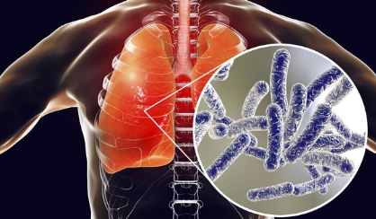
Op woensdag 2 oktober 2019 organiseerden we in Brussel een studiedag in samenwerking met het Focal point Belgium van EU OSHA in het kader van de Europese campagne 2018-2019 rond gevaarlijke stoffen. Het werd een zeer gesmaakte studiedag met 78 deelnemers. De presentaties zijn terug te vinden op de beveiligde ledenpagina (je dient ingelogd te zijn op de website).

- 10/01/2020: presentatie eindwerken opleiding arbeidshygiëne UCL
- 06/03/2020: studiedag hot topics in de arbeidshygiëne
- 19/06/2020: studiedag biologische agentia (vermoedelijk samen met BBP)
- 17/09/2020: ondersteuning PRENNE PREBES
- 16/10/2020: studiedag (onderwerp nog te bepalen)

Studiedag CGC nanotechnologie 14 november 2019

Op 14 november organiseert de Contactgroep Gezondheid en Chemie (CGC) in samenwerking met de Nederlandse Vereniging voor Arbeidshygiëne (NVvA) en het RIVM Kennis- en Informatiepunt Risico’s van nanotechnologie een studiedag met als titel ‘Nanotechnologie: innovatie versus risico’s’. De studiedag (halve dag) gaat door in Aristo te Utrecht. Meer informatie rond het programma en de praktische details kan je terugvinden in bijlage.

Interesse voor deze studiedag? Stuur dan een mailtje naar cgc@epsnet.nl. Aanmelding als lid van de CGC is mogelijk via hetzelfde e-mail adres. Verdere info rond de CGC is terug te vinden via volgende link.

Oproep ervaringen sneltesten legionella

Een mogelijke topic voor de studiedag rond biologische agentia is Legionella, gelet op de recente actualiteit hierrond. Er zijn een aantal snelle detectie technieken voor Legionella beschikbaar als alternatief voor de 14-dagen test. Deze technieken zijn commercieel beschikbaar. Leden die hier ervaring mee hebben en hun ervaringen hiermee willen delen kunnen ons dit laten weten via info@bsoh.be.

Gezocht: sprekers voor NVvA symposium 2020

Het 29ste NVvA symposium gaat door op 8 en 9 april 2020 te Zeist. Dit jaar is het thema: 'Arbocadabra; Googelen of Goochelen?'. Onze Nederlandse collega’s hebben BSOH gevraagd om een oproep te lanceren onder de leden voor Belgische bijdragen op hun congres. Zowel wetenschappelijk onderzoek als ervaringen vanuit de praktijk zijn meer dan welkom. Meer informatie kan je hier terugvinden. Abstracts dienen ingediend te worden tegen 1 november NVvA heeft laten weten dat later ingediende abstract ook nog in overweging worden genomen. Een warme oproep aan geïnteresseerde BSOH leden om een presentatie te geven en zo te laten zien dat arbeidshygiëne ook leeft in België!

Taakverdeling BSOH Bestuursleden

Tijdens de Algemene Ledenvergadering in april 2019 is een nieuw BSOH Bestuur verkozen. Maar liefst 9 nieuwe leden hebben zich kandidaat gesteld. Aangezien het volledige Dagelijkse Bestuur ontslag heeft genomen, moest het takenpakket opnieuw verdeeld worden.
Er is nu een duidelijke overzichtstabel opgesteld wie in het Dagelijks Bestuur zit en BSOH in die hoedanigheid mag vertegenwoordigen, wie verantwoordelijk is voor de werkgroepen, specifieke taken en deze mee ondersteunt, wie de contactpersoon is vanuit BSOH met binnen -en buitenlandse vakverenigingen en organisaties. Deze tabel is opgeladen op onze geactualiseerde BSOH Website: Link naar taakverdeling BSOH Bestuur
In de kijker: Tijdschrift voor toegepaste Arbowetenschap

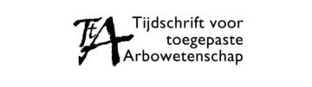

Het Tijdschrift voor toegepaste Arbowetenschap (TtA) is een blad voor Nederlandse arbodeskundigen vanaf HBO niveau. Doel van het blad is verspreiding van kennis op het gebied van arbodisciplines.

TtA biedt plaats aan artikelen over wetenschappelijk werk die oorspronkelijk zijn voor het Nederlandse taalgebied, aan conceptuele artikelen, reviews, boekbesprekingen, verslagen van bijeenkomsten, verhalen uit de praktijk en samenvattingen van proefschriften.

Sommige van de gepubliceerde artikelen handelen over arbeidshygiëne en kunnen dus een toegevoegde waarde betekenen voor arbeidshygiënisten. De artikelen zijn gratis beschikbaar op de website van NVvA.

Actualiteiten

Zesde raadplegingsprocedure
De FOD Werkgelegenheid heeft de zesde publieke raadplegingsprocedure opgestart betreffende grenswaarden voor beroepsmatige blootstelling aan chemische agentia. Bezwaren tegen individuele grenswaarden kunnen worden ingediend tot en met 31 oktober 2019.

Lees er meer over op de website van de FOD Werkgelegenheid.

Nuttige links

Artikel in de Synergist over NIOSH Method 3900 for Sampling Volatile Organic Compounds Using Evacuated Canisters

Laatste nummer van Scandinavian Journal of Work, Environment & Health, vol 45, no 5 2019
De AIHA synergist van juni/juli

Eerste wettelijke grenswaarden allergenen geïntroduceerd in Nederland

Videos van WorksafeBC over schadelijke effecten van lawaai en gebruik van gehoorbescherming
Tools voor het schatten van de gebruiksduur van filterpatronen

Publicatie IRSST over niet intentioneel gevormde nanodeeltjes in verschillende arbeidsomgevingen
Artikel over de gevaren van elektronische sigaretten

Publicatie IRSST over de bepaling van isocyanaten (methode MA-376)

Advies van Anses over de blootstelling aan cadmium

De AIHA synergist van oktober
Nieuwe versie van de leidraad rond biologische monitoring van IRSST

Advies van Anses met een aanbeveling voor een lagere biologische grenswaarde voor Lood
Nieuwe versie van de tool SEIRICH voor de evaluatie van chemische risico’s

Interessant artikel in IOSH magazine over healthy thinking

Externe symposia

Alle externe symposia staan ook op de activiteitenkalender op onze website vermeld.

14-15/11/2019: 4th International conference of the European asbestos forum : ‘Asbestos & Innovation’, Amsterdam, Nederland. (meer info)

19-20/11/2019: ASBESTOS 2019 Two day conference and professional development course. Nottingham, Verenigd-Koninkrijk. (meer info)

19-20/3/2020: OEHS 2020 Conference met als thema “Strengthening foundation; breaking new frontiers”, Singapore (meer info)
1 – 3/6/2020: AI​​Hce EXP 2020. Atlanta, VS (meer info)

6-10/9/2020: AIRMON 2020 The 10th International Symposium on modern principles of air monitoring and biomonitoring. Bristol, Verenigd-Koninkrijk. (meer info)
28-11 tot 2-12/2020: AIOH 20/20 Vision for occupational hygiene, Adelaide, Australië

